**TUGAS PRAKTIKUM PROGRAM BERBASIS WEB A**

Untuk Memenuhi Tugas Praktium Program Berbasis Web A

­­­



Oleh :

Nama : Raja Walidain

NPM : 4522210013

Dosen :

Adi Wahyu Pribadi , S.Si., M.Kom

S1- Teknik Informatika

Universitas Pancasila

2024/2025

Laporan Praktikum: Membuat Aplikasi Buku Tamu dengan OOP, PDO, dan MVC

# I. Tujuan

Tujuan dari praktikum ini adalah untuk:

1. Membuat sebuah landing page sederhana yang berisi form input dan halaman daftar buku tamu menggunakan PHP dan CSS.
2. Mengimplementasikan logika PHP untuk melakukan autentikasi login admin.
3. Membuat layout halaman web yang responsif dan mudah diakses.

# II. Penjelasan Setiap Kode

## 1. (Index.php):

File ini digunakan untuk membuat koneksi antara aplikasi PHP dan database MySQL.

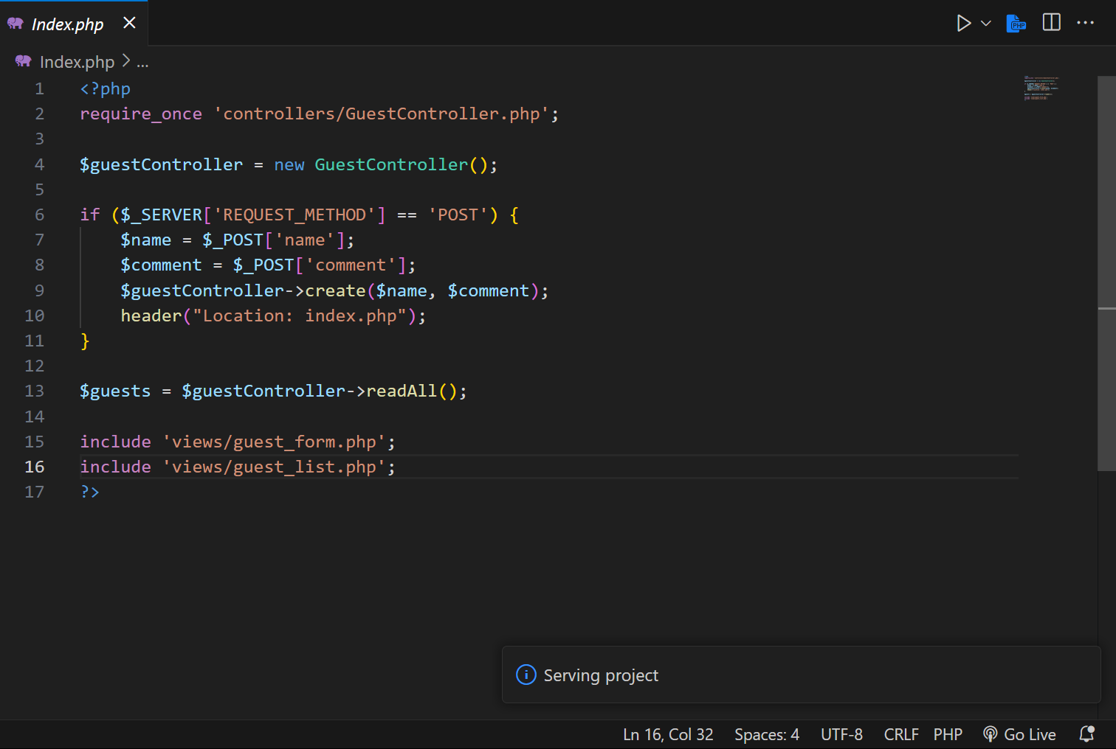

Penjelasan:

* Form input untuk memasukkan **name** dan **coment**, yang akan diproses melalui file submit.php.
* **Method POST** digunakan untuk mengirimkan data secara aman.

## 2. Halaman Login Admin (admin_login.php):

Halaman utama yang menyediakan link menuju halaman input admin dan memasukan password.

Kode:  
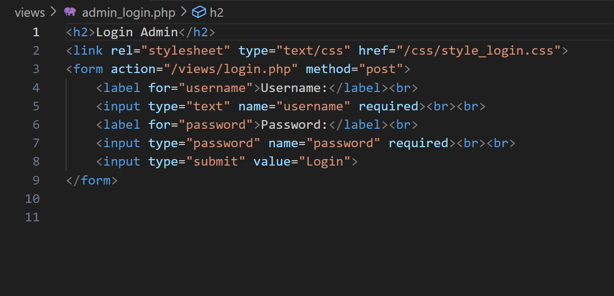

Penjelasan:

Kode ini berisi form login sederhana yang meminta **username** dan **password**, di mana hasil input dikirimkan ke login.php untuk proses autentikasi.

## 3. Halaman Daftar Buku Tamu (guest_list.php):

Halaman ini digunakan untuk admin melihat nama, waktu, dan komentar yang disimpan ke database.

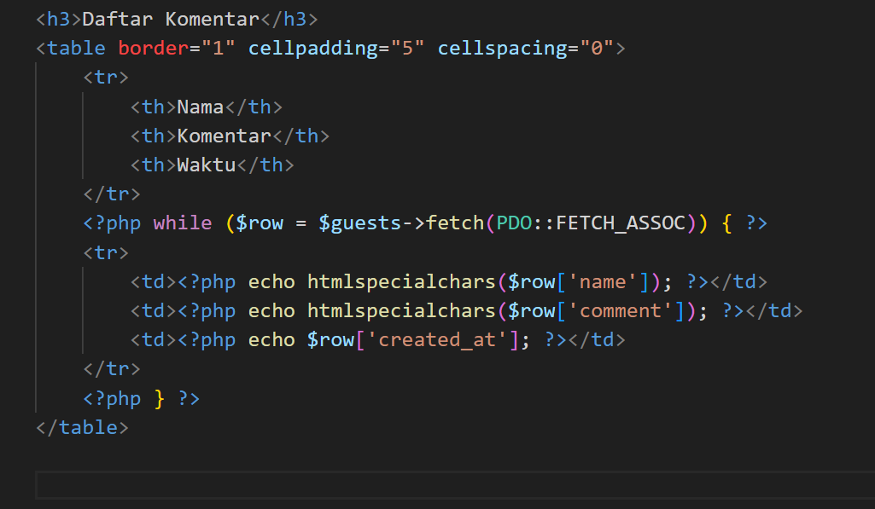

Kode ini digunakan untuk menampilkan daftar nama dan pesan dari tamu yang sudah mengisi form di halaman sebelumnya.

Data diambil dari database dan ditampilkan dalam format tabel.

## 4. Tampilan Css pada form css (guest_form.php):

Halaman ini digunakan untuk menampilkan daftar tamu yang telah mengisi form buku tamu dalam bentuk tabel.

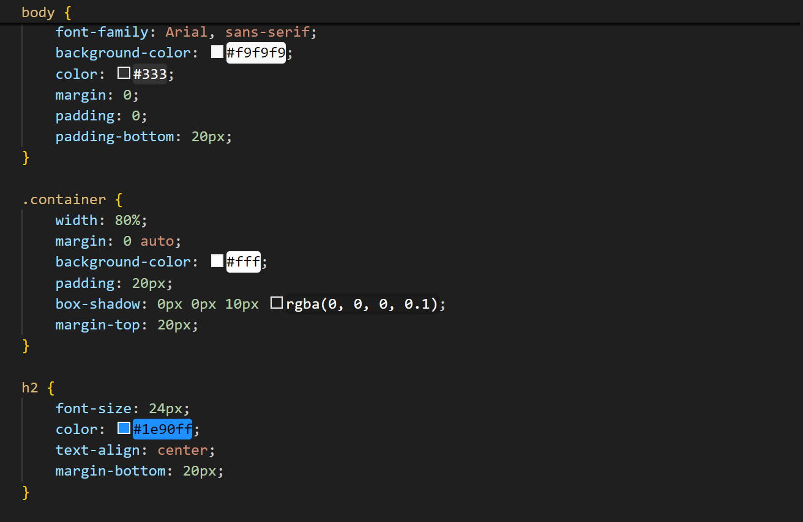

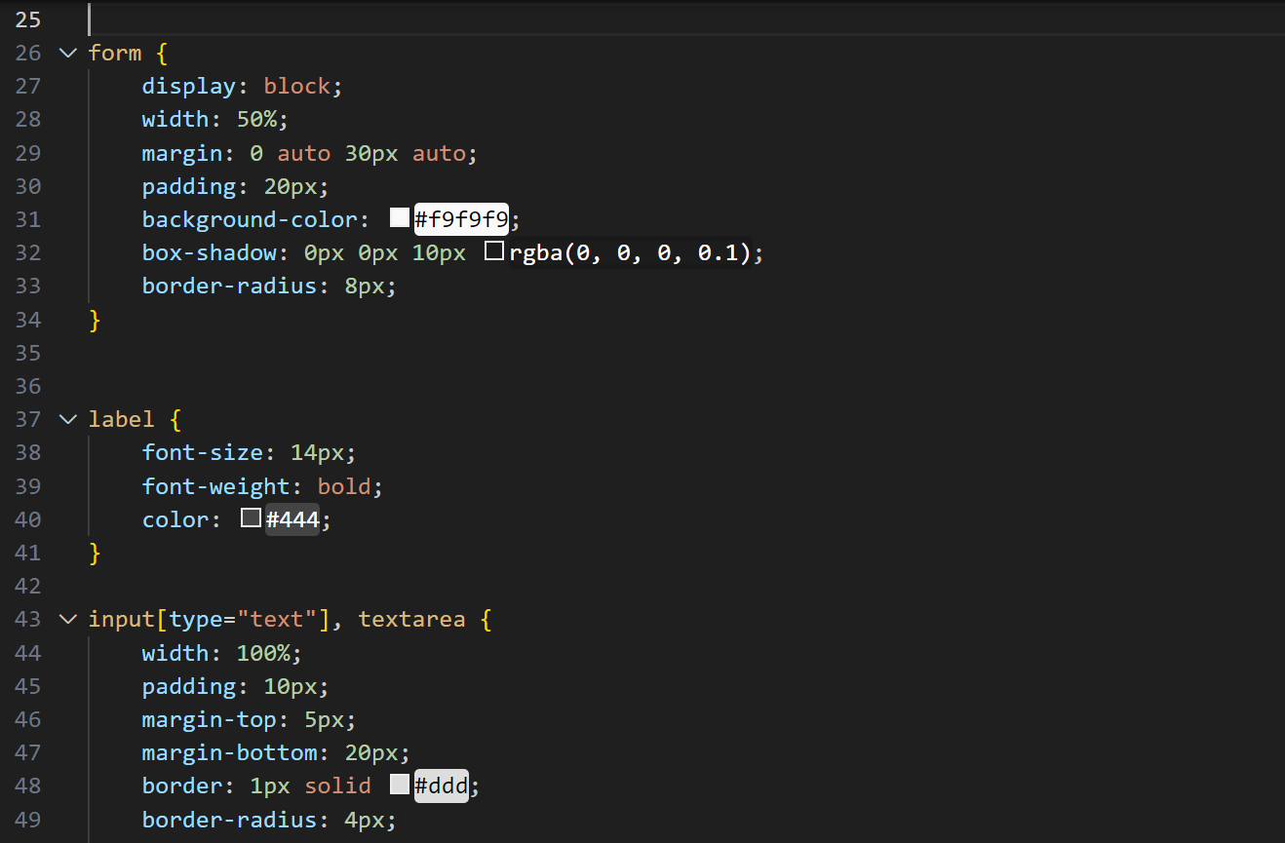

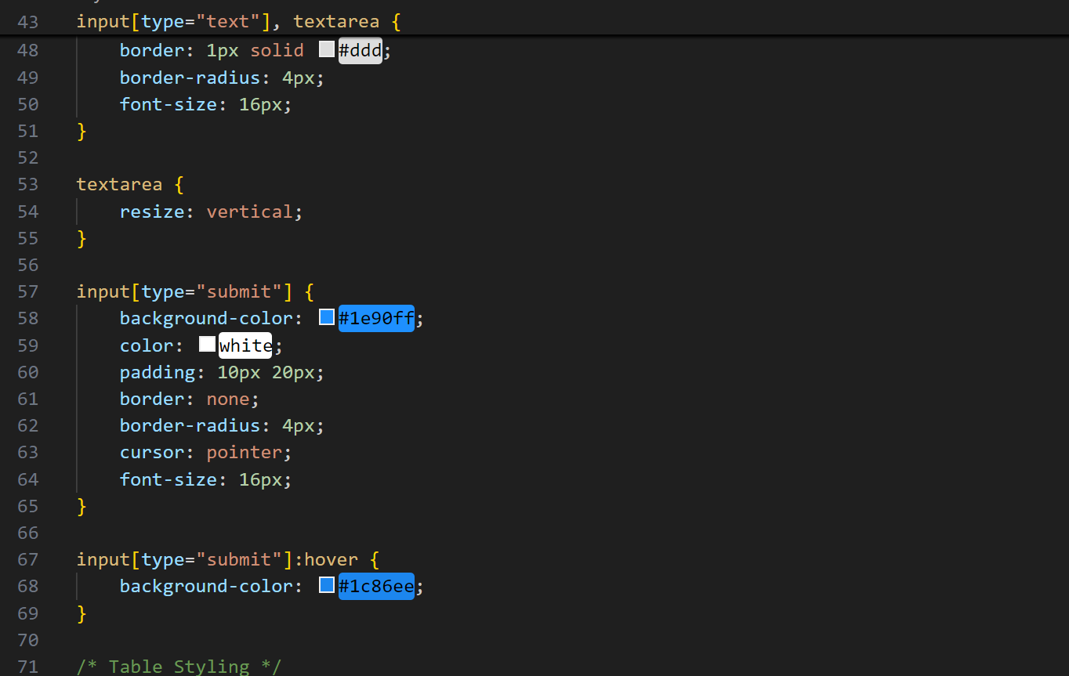

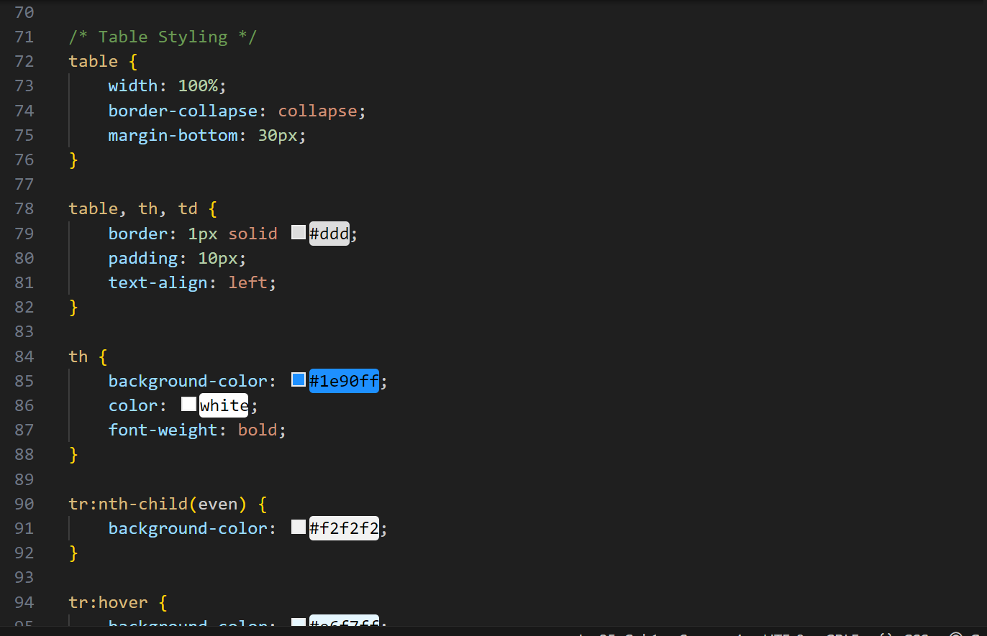

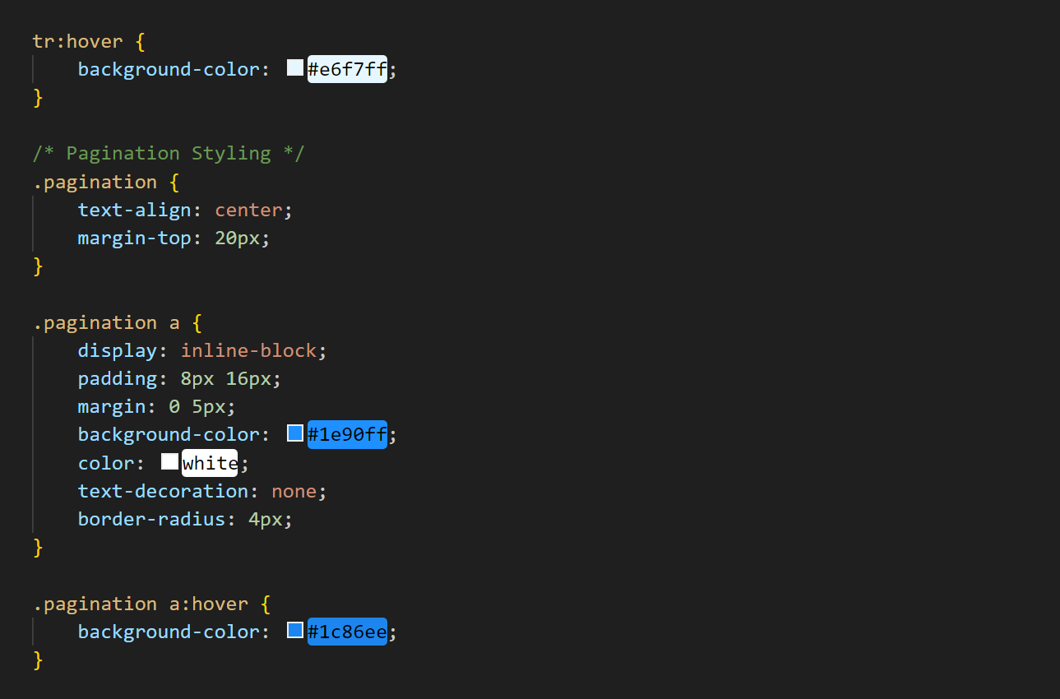

Setiap elemen dari CSS ini dirancang untuk membuat halaman login admin tampak bersih, profesional, dan responsif dengan fokus pada kemudahan penggunaan dan aksesibilitas.

# IV. Hasil Screenshot

Berikut adalah hasil tampilan dari Landing Page, Form Input, dan Halaman Daftar Buku Tamu.

MySQL

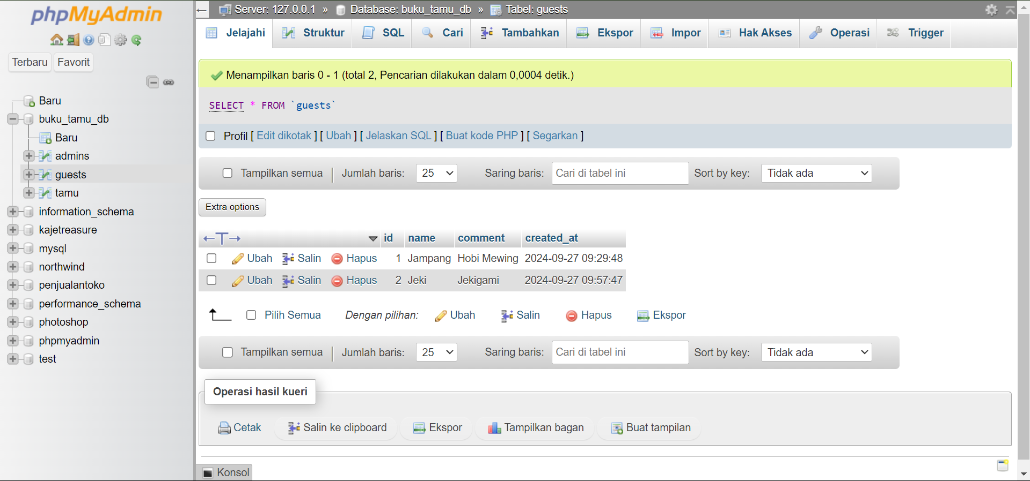

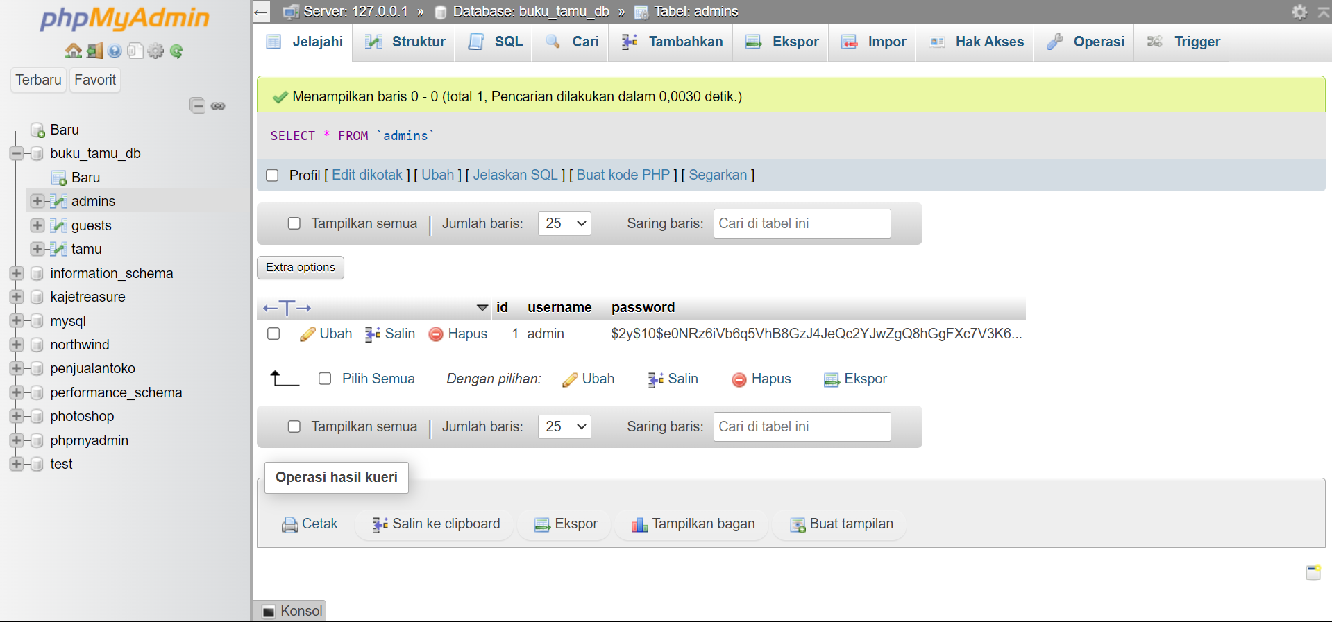

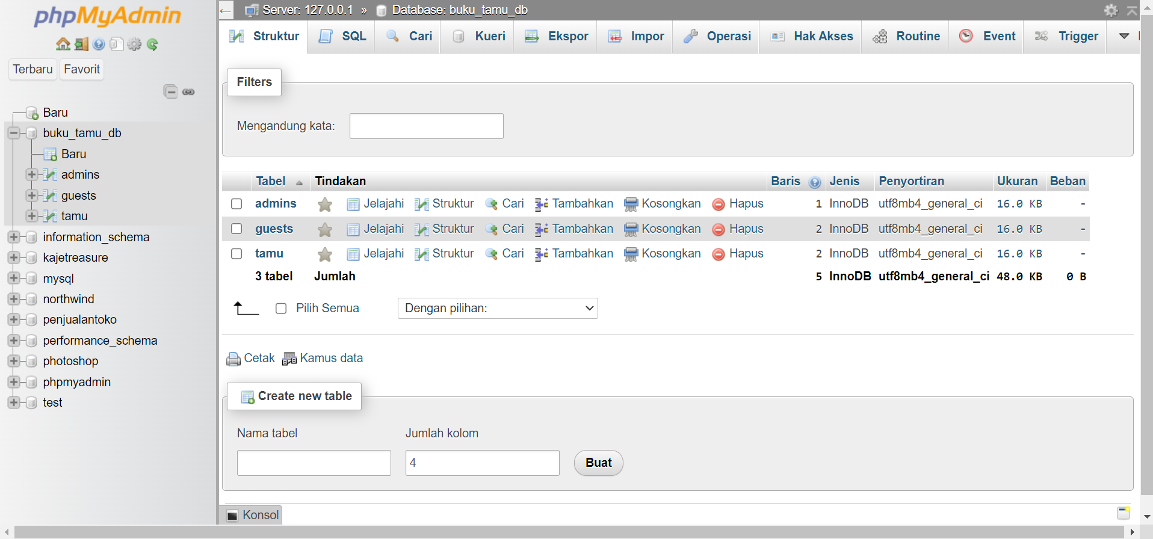

Index.php

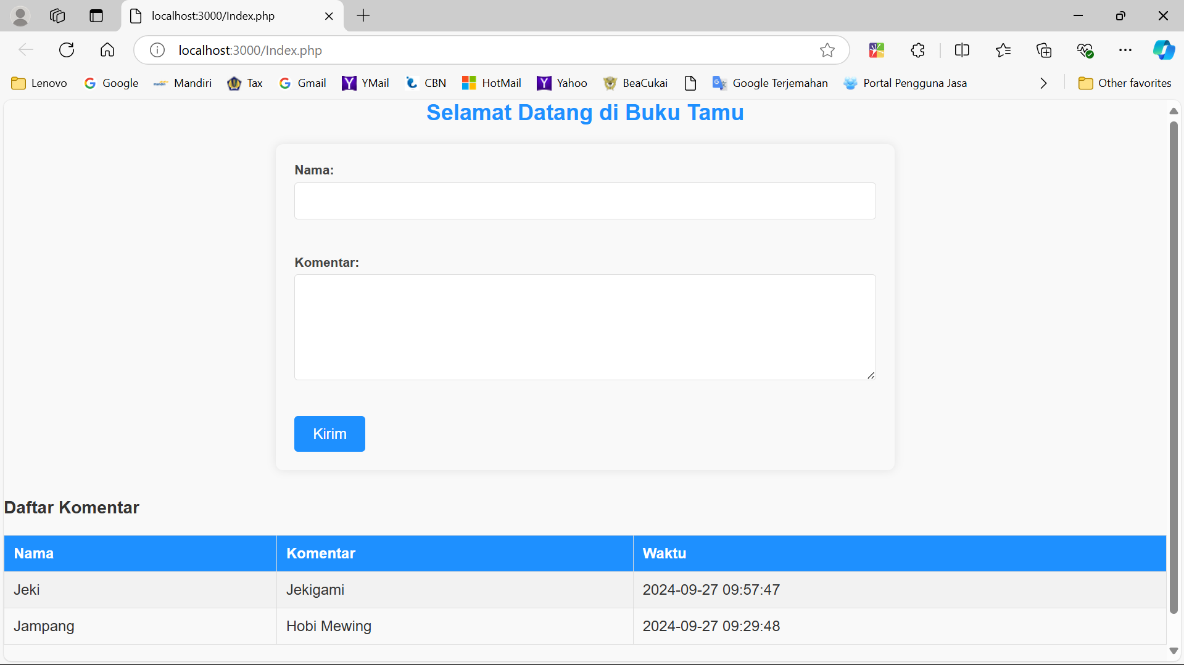

Admin_login.php

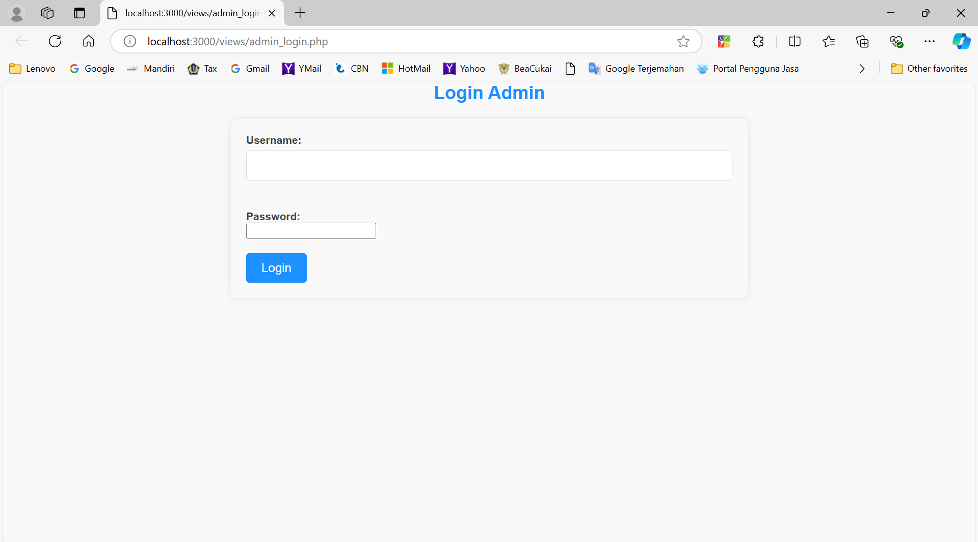

Guest_form.php

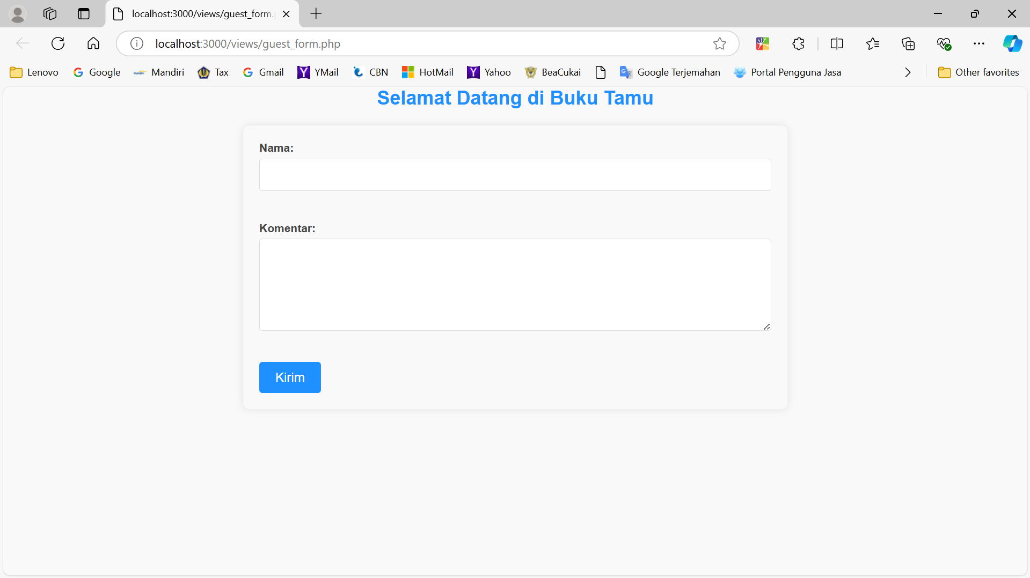

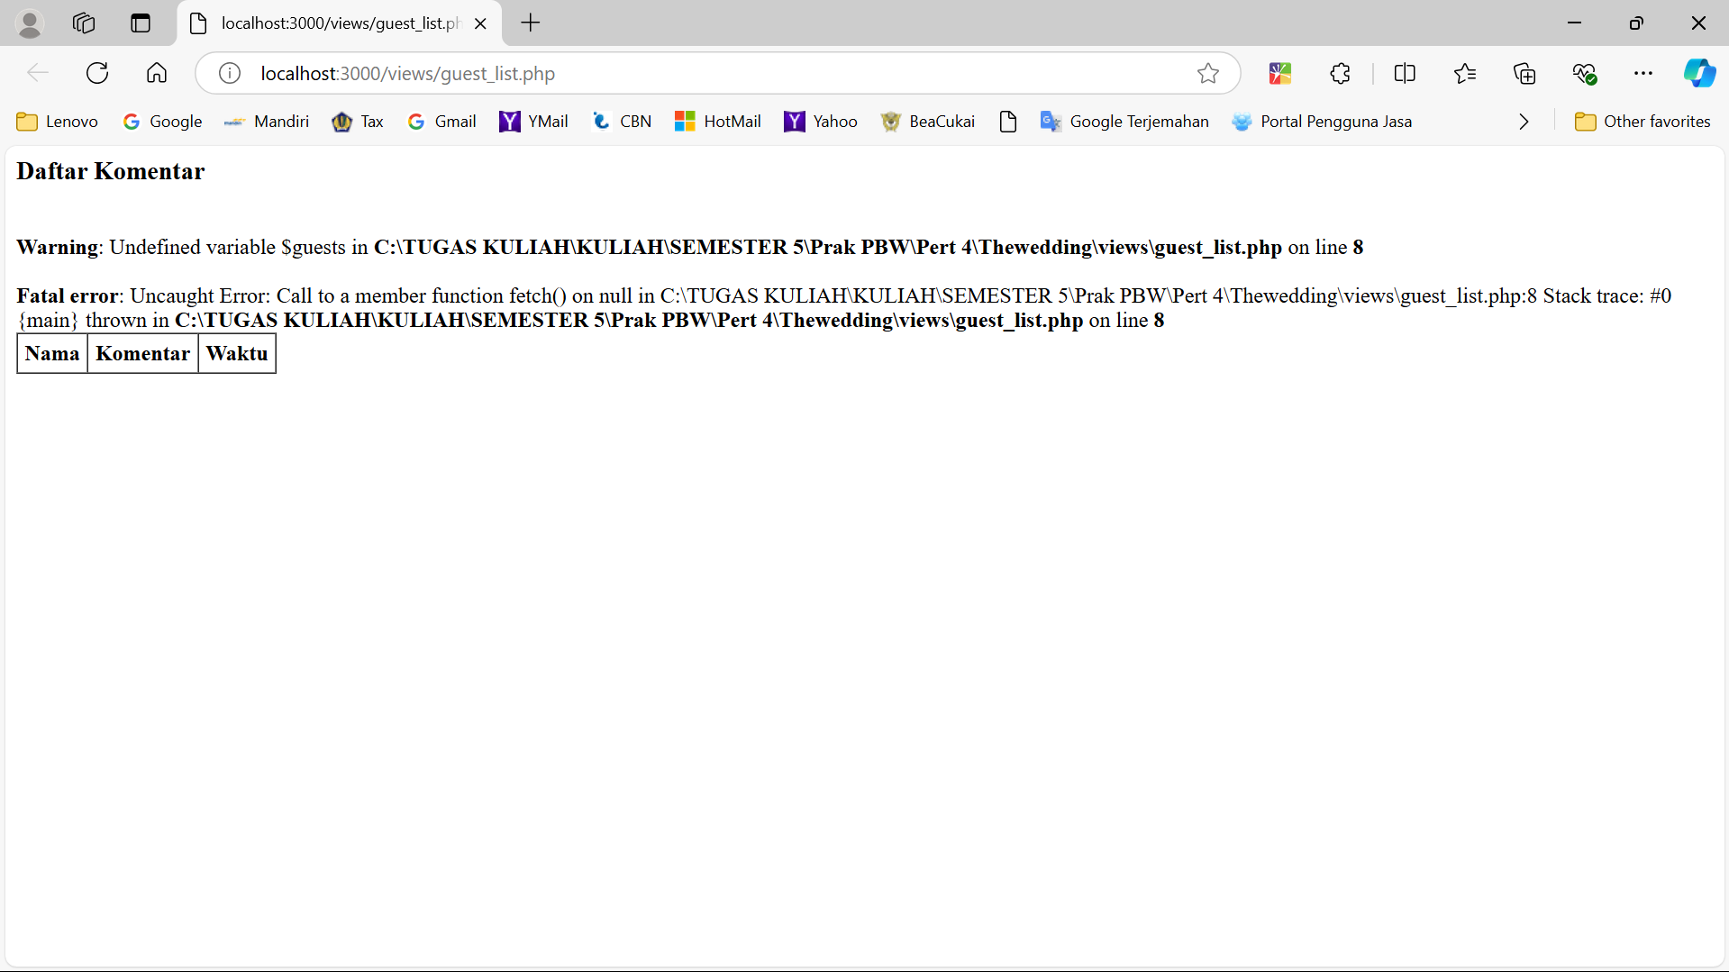

Source : (github) <https://github.com/RajaWalidain/PRAK_PBW_A.git>